深 圳 大 学

实 验 报 告

课程名称： 数据库系统

实验序号： 实验4

实验名称： 数据库设计

学 号： 2022152020

姓名： 岳海涛

实验完成日期： 2024 年 12 月 23 日

一、实验目的：
1、掌握数据库设计方法；
2、了解概念模型、逻辑数据模型和物理数据模型之间的关系和不同；
3、掌握使用高级语言访问、操作数据库，加深对前后台数据交互的理解。

二、实验要求：
1. 确定选题，并进行需求分析，用高级语言实现一个小型数据库应用系统 ；
2、完成一个小型系统的数据库设计，绘制 E-R 图；
3、 将 E-R 图转成逻辑数据模型和物理数据模型，导出 sql 脚本，创建数据库，E-R 图至少包括 8 个实体和 7 个联系； 设计至少 1 个视图、1 个索引（非主键、非外键索引）、1 个触发器、1个 存储过程或存储函数（视图、索引、触发器、存储过程或存储函数可以直接在DBMS 中创建，不一定要在 pdm 图的时候创建）；
4、需要考虑关系完整性约束：主键约束、外键约束、空值约束；
5、数据库使用 MySQL；
6、编程语言不限；
7、考察重点是数据库设计、前后台数据交互。图形界面是必须的，以简单明了为上。

三、实验设备：
计算机、数据库管理系统如php，mysql 等软件。

四、实验内容

- 按要求完成数据库实验指导书，完成一个小型系统的设计与实现，除了指导书的明确要求，其他可以按照自己的思路拓展功能。（数据库设计30分，CDM绘制及转换20分、可执行对象20分, 前端 20分，文档10分）
数据库设计：
指导书的内容截图实在是太多了，我将给出关键内容和截图：
第一步需要我们把实体设计出来：
（1）分别设计八个实体：
1.用户2.食堂3.订单4.菜品5.地址6.投诉单7.失信名单8.日志
我们按照实验指导创建实体：
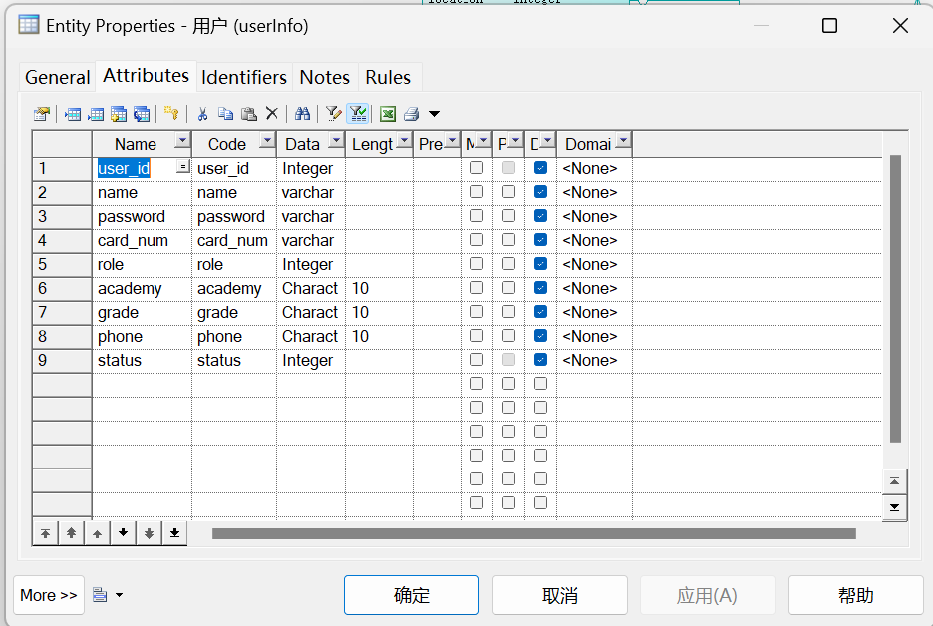
依次创建出所有需要的实体：
设计完成后的截图如下：

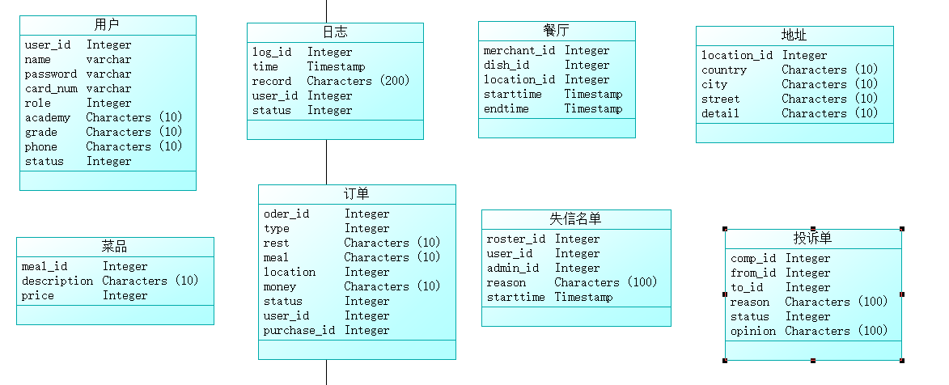
设计关系
我们按照实验指导设计关系：
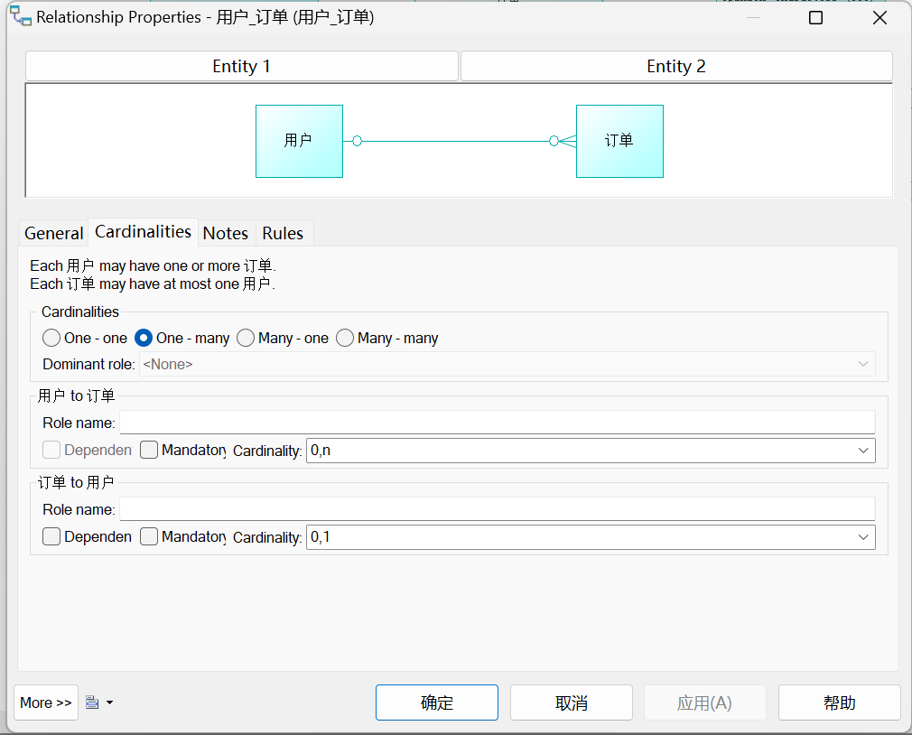
依次设计所有的关系后：
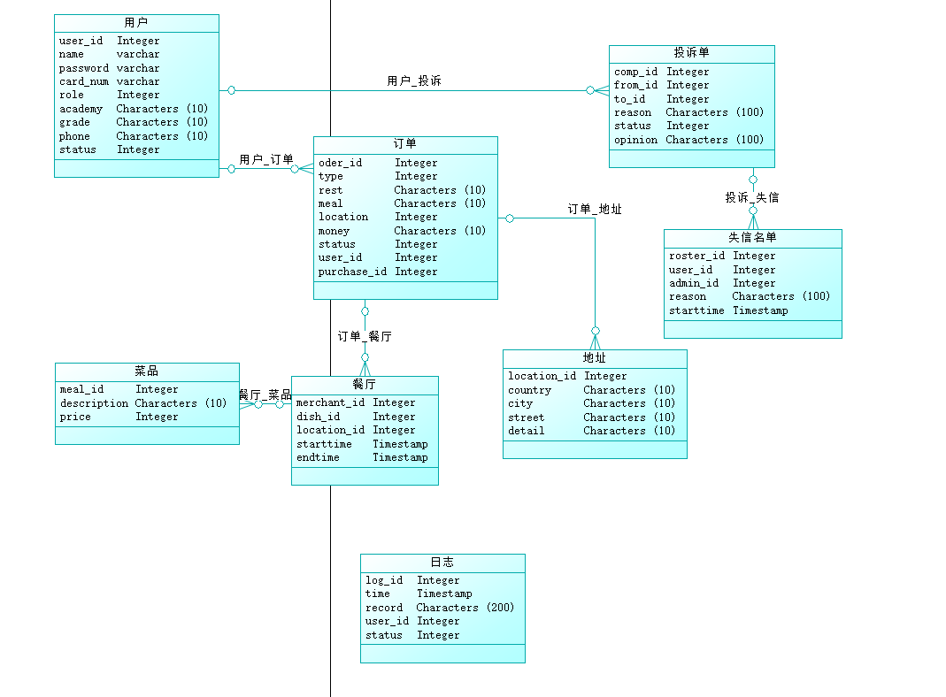
我们把CDM转换为LDM
按照实验要求点击进行转换：
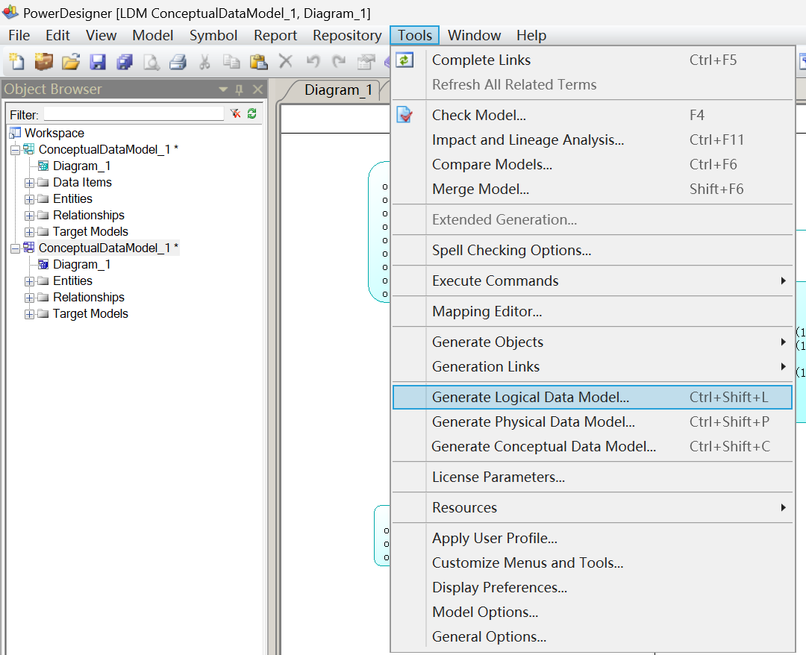
转化完成后：
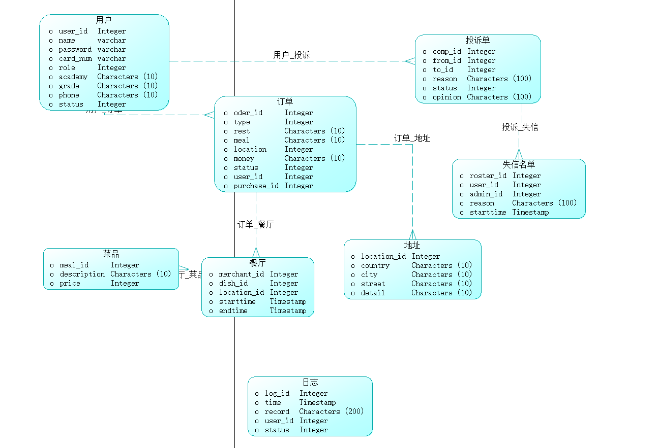
我们需要把LDM转化为PDM,
按照实验要求点击进行转换：
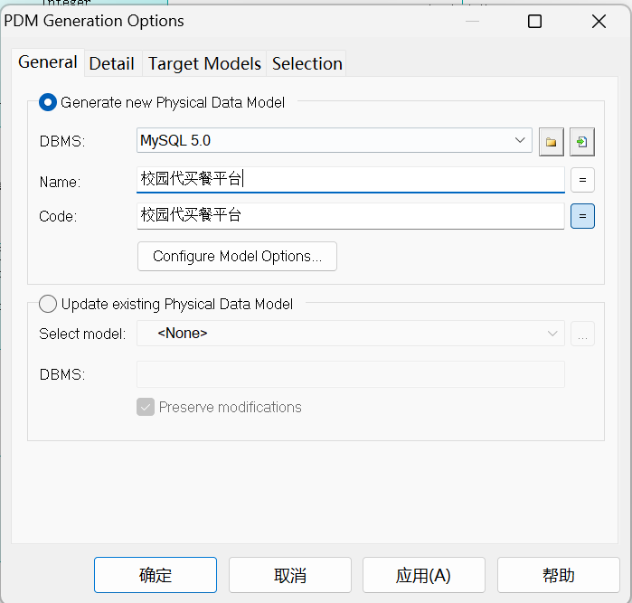
转化完成后：
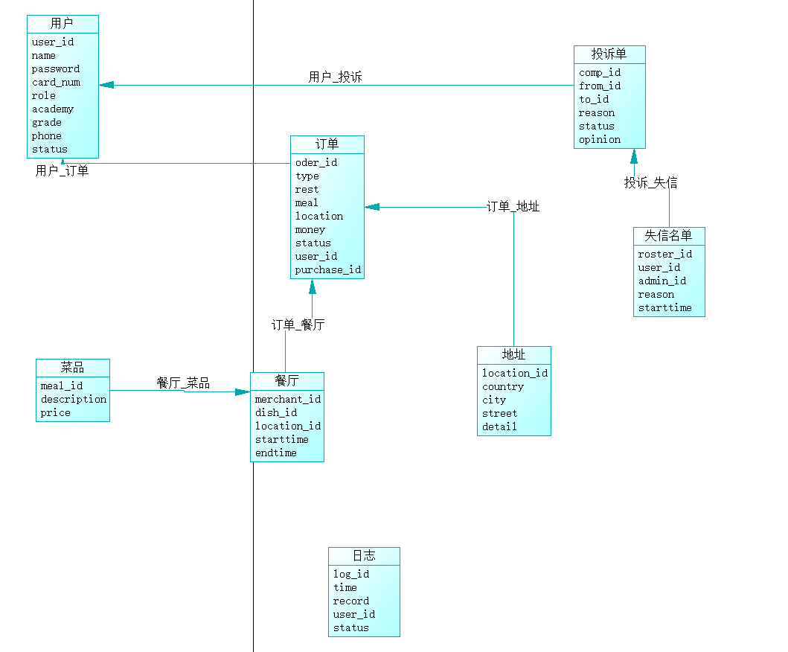
由于生成的建表语句和数据库语句有些问题， 我决定自己写数据库建表语句，
回顾一下数据库表的设计：
用户user
字段名 | 字段类型 | 注释
User_id | Int | 用户id
Name | Varchar(156) | 名字
Password | Varchar(256) | 密码
Card_num | Varchar(256) | 卡号
Role | Varchar(256) | 角色
Academy | Varchar(256) | 学院
Grade  phone | Varchar(256)  Varchar(256) | 年级  电话
status | int | 状态

投诉单complaint
字段名 | 字段类型 | 注释
Comp_id | Int | 投诉单id
From_id | Int | 投诉人id
To_id | Int | 被投诉人id
Reason | Varchar(256) | 投诉原因
status | Int | 投诉单是否处理
opinion | Varchar(256) | 处理意见
订单orders
字段名 | 字段类型 | 注释
Order_id | Int | 订单id
Type | Int | 订单类型
Rest_id | int | 餐厅id
Meal_id | Int | 菜品id
Location_id | Int | 位置id
Money | Int | 小费
status | Int | 状态
User_id | Int | 用户id
Purchase_id | int | 接单人id
地址location
字段名 | 字段类型 | 注释
Location_id | int | 位置id
Country | Varchar(256) | 国家
City | Varchar(256) | 城市
Street | Varchar(256) | 街道
detail | Varchar(256) | 详细地址
菜品meal
字段名 | 字段类型 | 注释
Meal_id | int | 菜品id
Description | Varchar(256) | 详细描述
price | Int | 价格

日志log
字段名 | 字段类型 | 注释
Log_id | Int | 日志id
Time | Datetime | 创建时间
Record | Varchar(256) | 日志记录
User_id | Int | 记录用户
status | int | 记录状态
失信名单rouster
字段名 | 字段类型 | 注释
Rouster_id | Int | 名单id
User_id | Int | 用户id
Admin_id | Int | 管理员id
Reason | Varchar(256) | 失信原因
startime | datetime | 开始时间
餐厅merchant
字段名 | 字段类型 | 注释
Merchant_id | Int | 餐厅id
Dish_id | Int | 菜品id
Location_id | Int | 位置id
Startime | Datetime | 开始营业时间
endtime | datetime | 结束营业时间
完成上述功能后，我们的表已经建出来了。
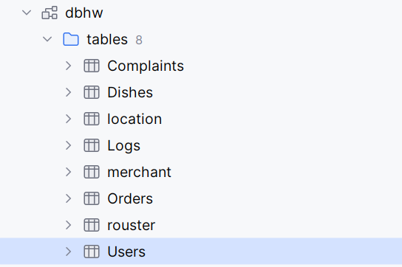
进行视图的设计：
由于用户表中包含了密码，所以我们设计视图隐藏敏感信息
我们只需要查看名字，校园卡号，学院信息。
效果为：
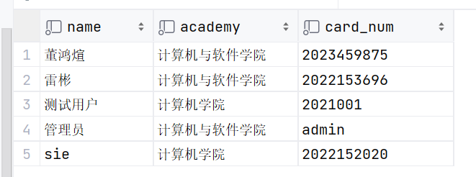
进行索引的设计：
考虑到订单表中我们需要频繁的使用用户id查询订单，且订单数量较多，我们可以创建索引提高查询效率。
效果为：
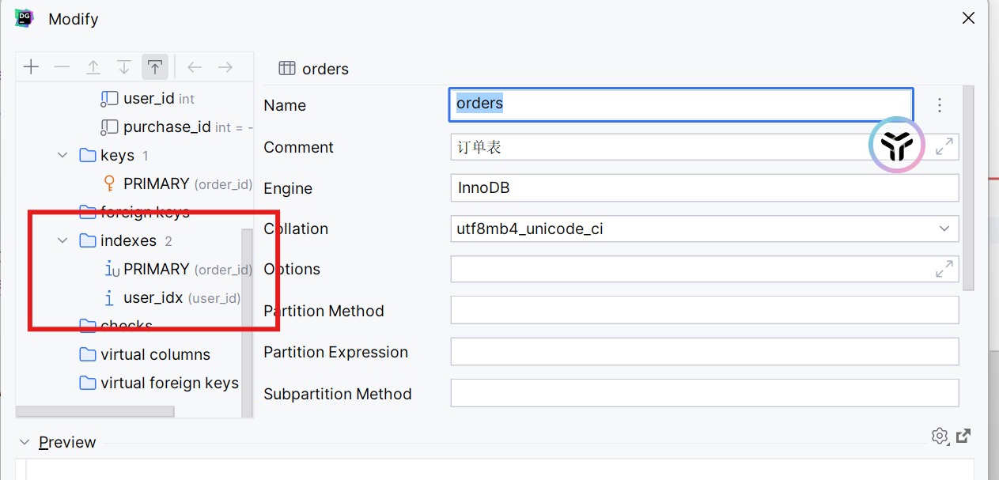
进行触发器的设计：
我们希望新增订单后写到日志中。
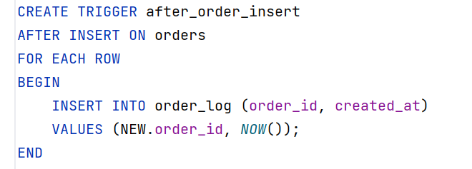
效果为：
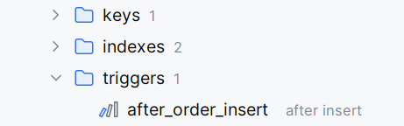
进行存储函数的设计：
由于我需要经常查看用户的个人信息，同时要过滤到敏感信息，于是我抽取一个存储函数出来：
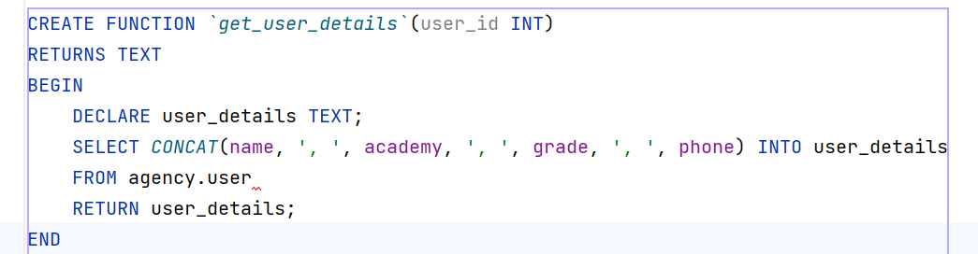
执行后：
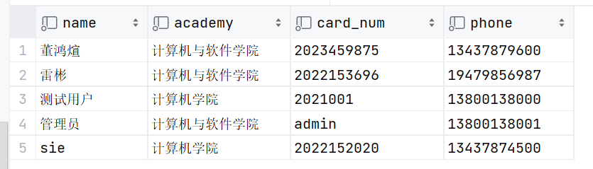
前端的设计：
用户注册登录：
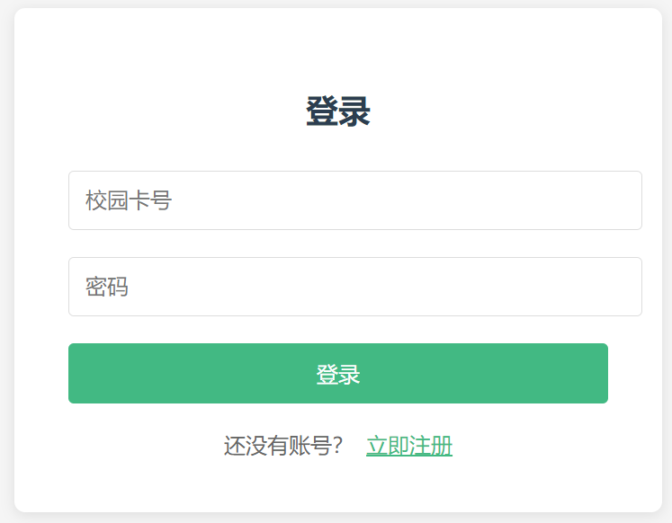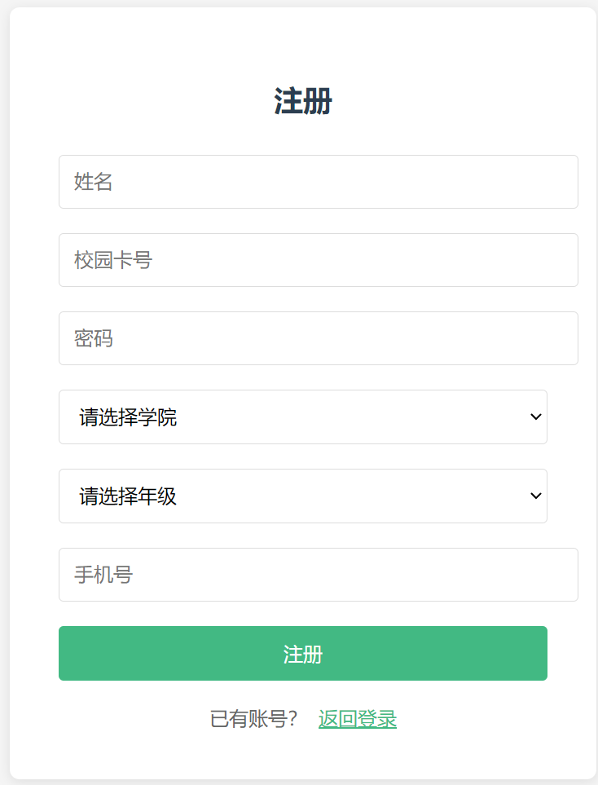
用户的基本信息及编辑：
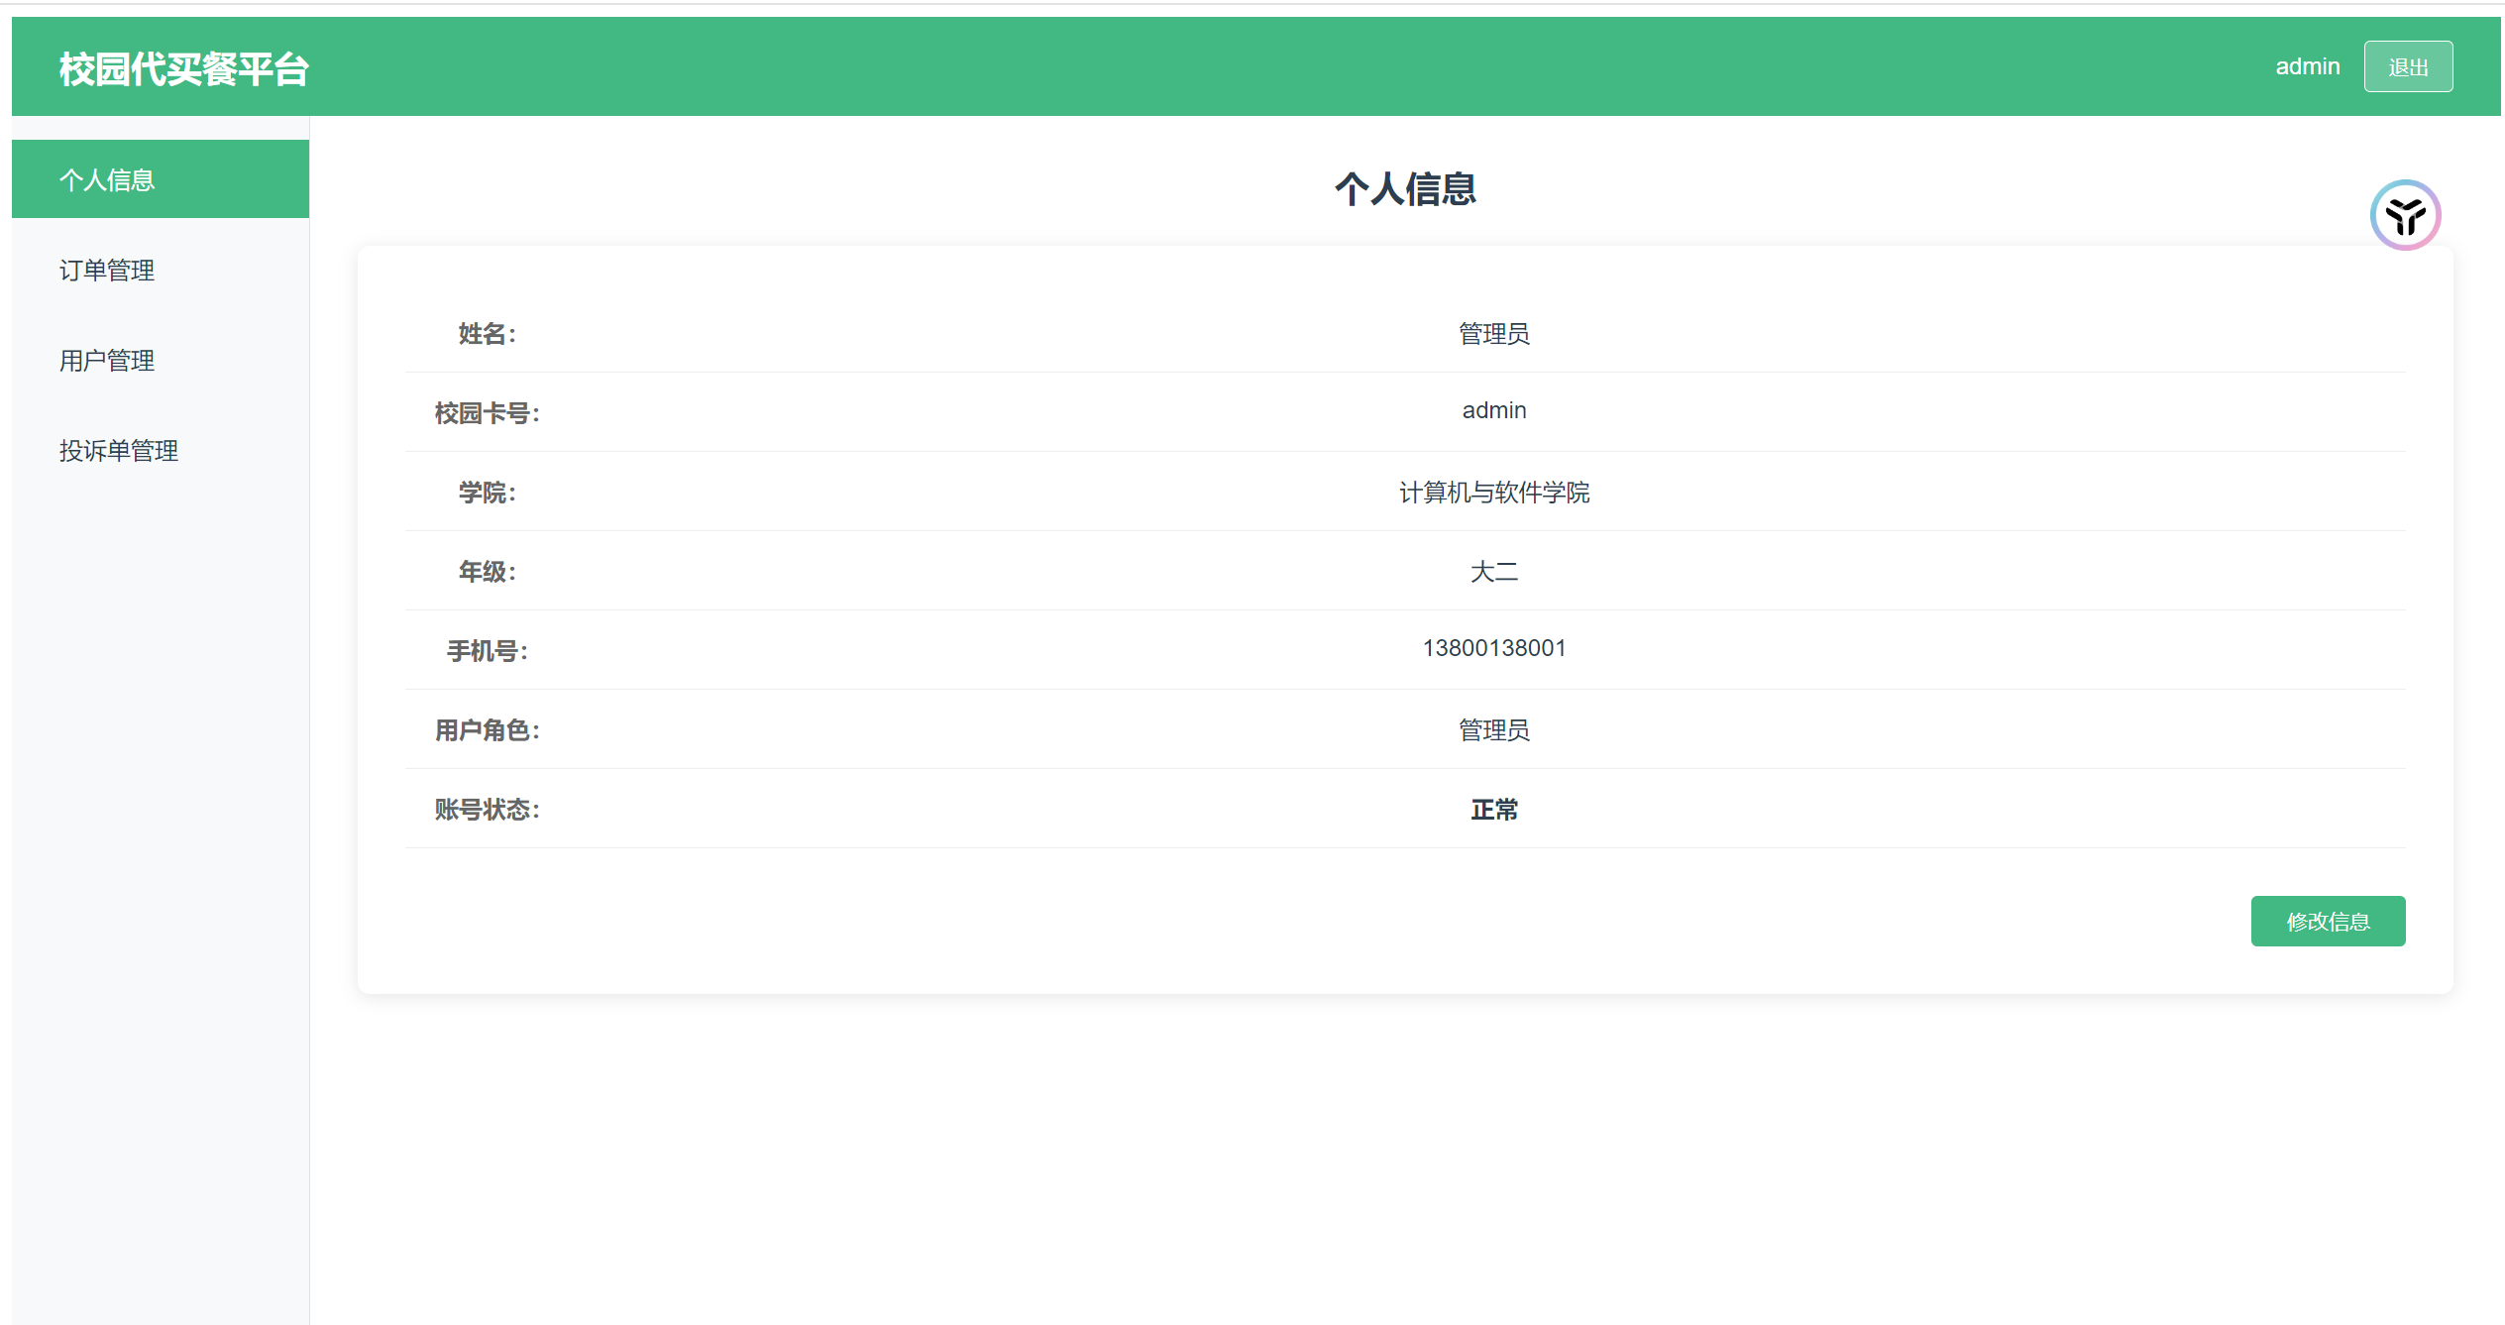
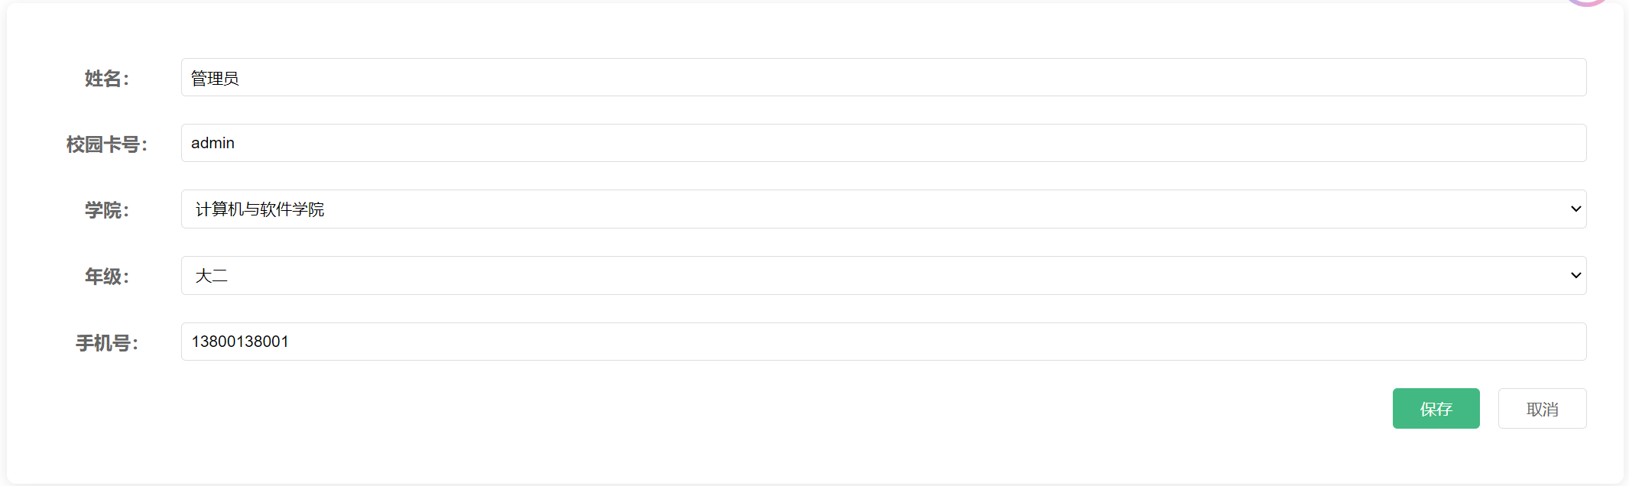
管理员启用和禁用账号：
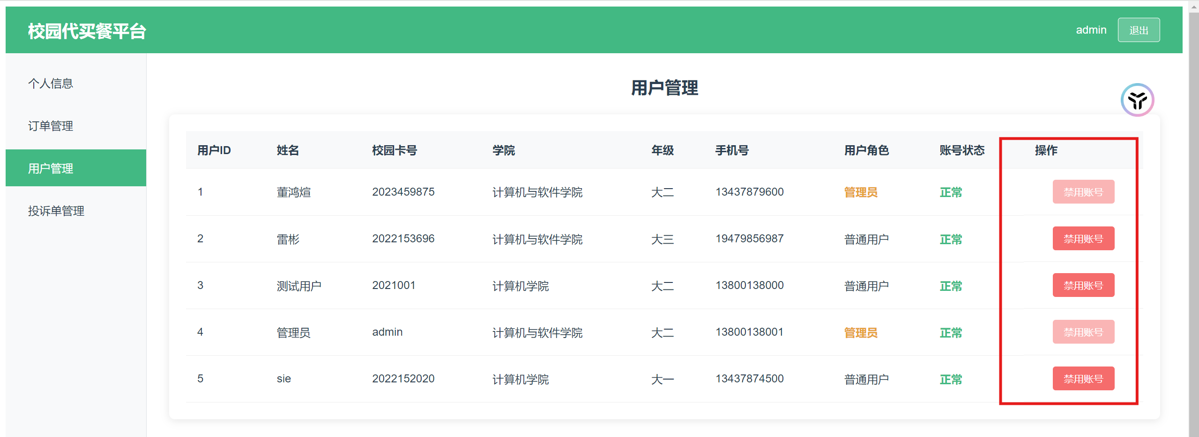
用户进行投诉和管理员进行处理：
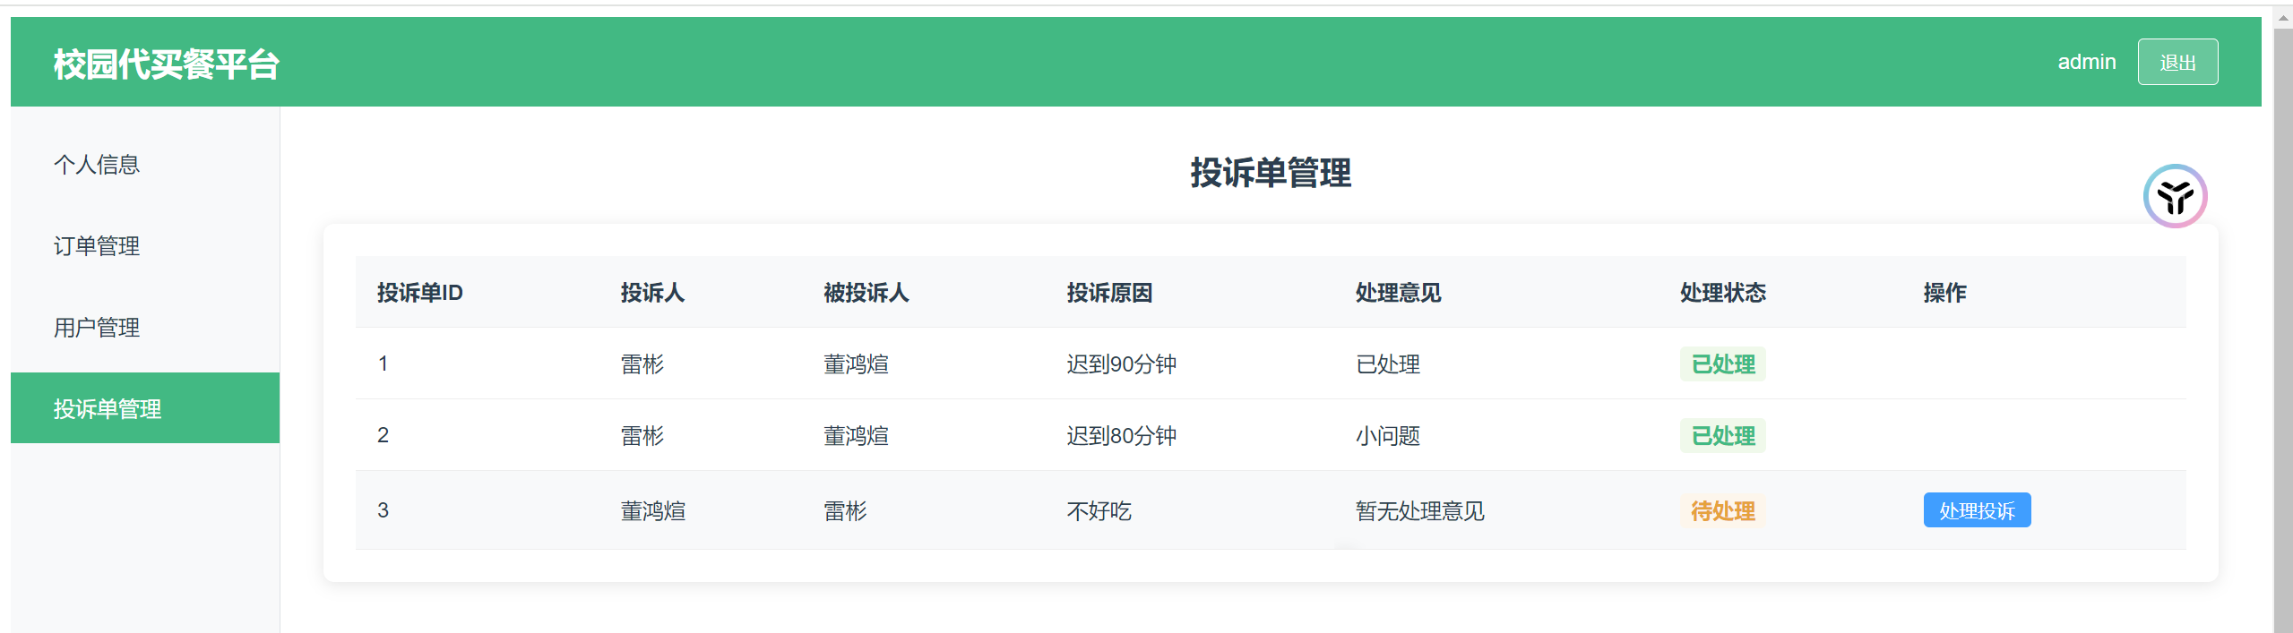
用户下单和编辑订单：
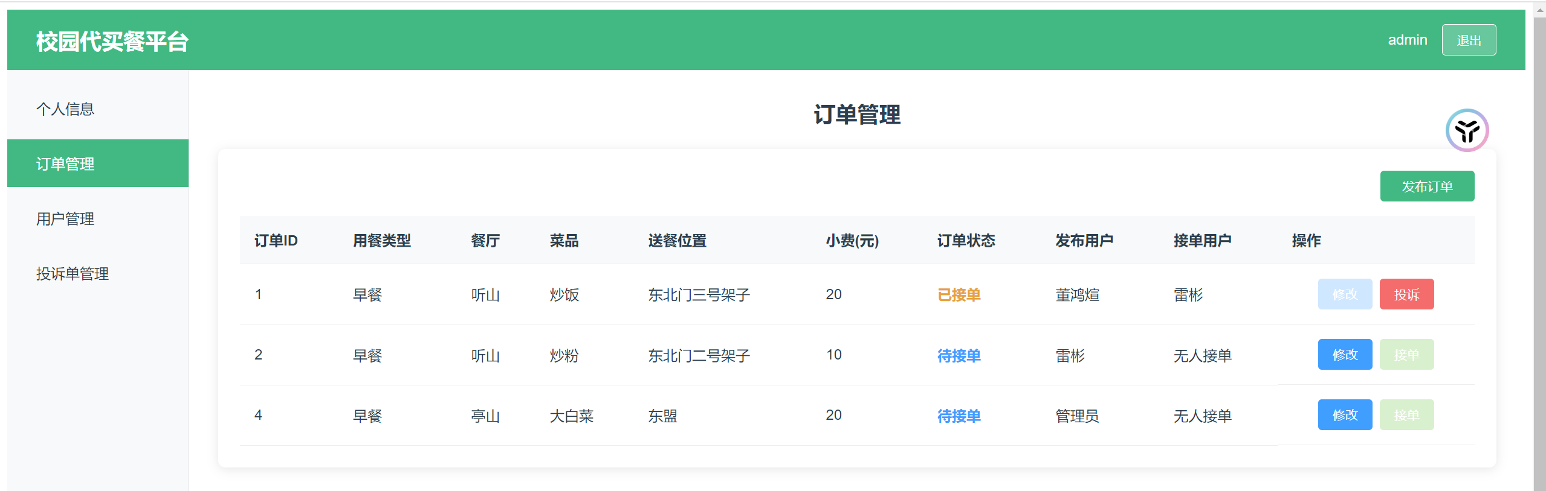
Vue前端目录及运行
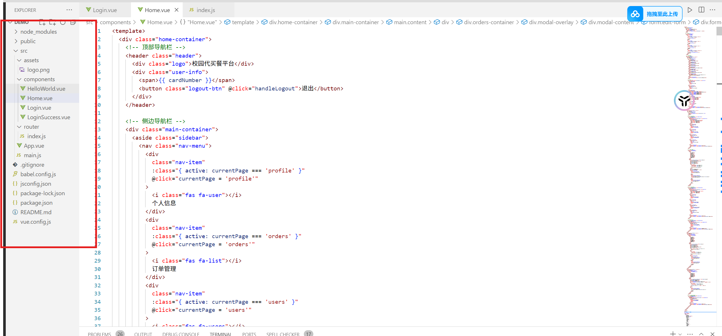
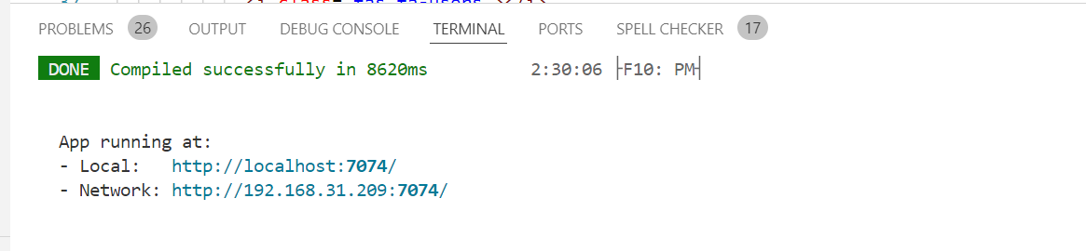
后端使用java实现：
后端目录及运行
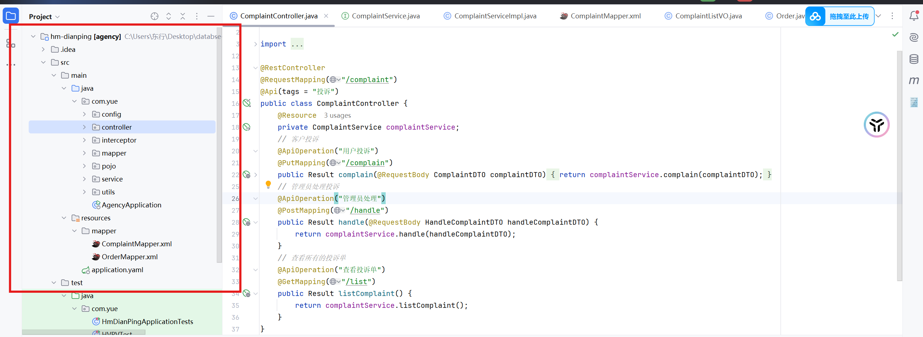
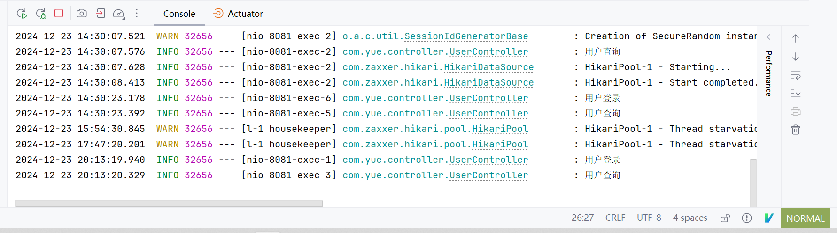
五.问题分析（碰到什么问题，如何解决）

（1）PowerDesigner过期
使用助教提供的方法进行破解
（2）前端不熟悉
花费大量时间学习vue及其组件库
六.实验心得

在完成这个校园食堂代买餐平台的数据库设计和功能实现后，我获得了宝贵的实践经验和深刻的认识。以下是我在实验过程中的一些心得体会：
理解E-R模型的重要性：
通过设计E-R图，我深入理解了实体之间的关系以及它们之间的联系。在这个实验中，我至少包括了8个实体和7个联系，这让我对数据库设计有了更直观的认识。我学会了如何将现实世界的问题抽象成数据库模型，并且考虑到了实体之间的关系完整性约束，如主键、外键和空值约束。
数据库设计的细节：
在设计数据库时，我意识到了细节的重要性。每一个字段的选择和约束的设置都会影响到数据库的性能和数据的完整性。我学会了如何创建视图、索引、触发器和存储过程或函数，这些数据库对象对于提高数据库的效率和安全性至关重要。
技术栈的掌握：
使用MySQL作为数据库管理系统，我加深了对SQL语言的理解和应用。同时，通过使用Java和Vue.js实现前后端的开发，我提升了自己在这两个技术栈上的熟练度。我学会了如何将数据库设计与前端界面和后端逻辑相结合，实现数据的增删改查等基本操作。
项目管理和时间管理：
在项目开发过程中，我学会了如何规划项目进度，合理分配时间和资源。这对于我未来的职业生涯来说是一项宝贵的技能。
总的来说，这次实验不仅让我掌握了数据库设计和前后端开发的技术，还让我学会了如何将理论知识应用到实际项目中，提高了我的问题解决能力和项目管理能力。这些经验对我未来的学习和工作都将有着重要的影响。
七.诚信承诺
本组成员郑重承诺在项目实施的过程中不发生任何不诚信现象，一切不诚信所导致的后果均由本组成员承担。

签名（手签，数字上传）：

指导教师批阅意见：

成绩评定：

指导教师签字：
年 月 日

备注：

